Basiscursus echografie in de obstetrie
en gynaecologie

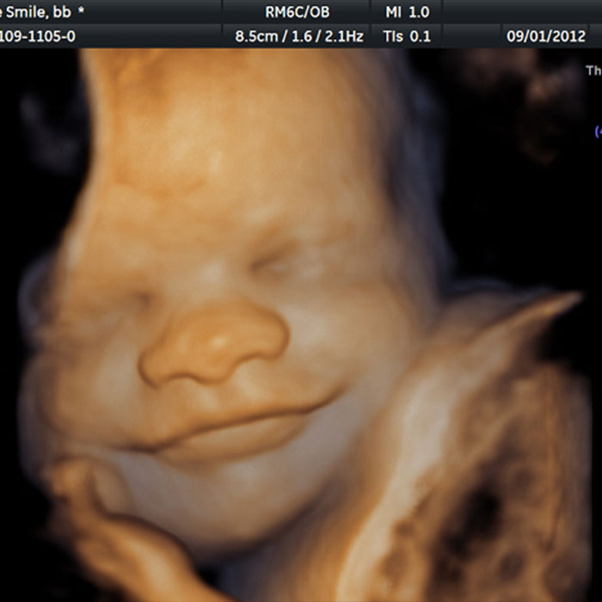

Rooster september 2021

10 september 2021 | Cursusdag 1
9.30 – 10.00 uur | Ontvangst met koffie en introductie cursus.  Docent: Janine Baër  Lokaal: A0.20
10.00 – 11.00 uur | Hoorcollege  Scanvlakken & Terminologie  Docent: Janine Baër  Lokaal: A0.20
11.00 - 12.00 uur | Hands-on training  knoppenkennis/ scanvlakken, op het toestel, verdeeld over 2 echokamers  Docenten: Janine Baër & Peter Lesterhuis  Lokalen: E 014 + B 126
12.00 – 12.45 uur | Lunch
12.45-14.15 uur | Hoorcollege  Echofysica 1 Ultrageluid en beeldoptimalisatie  Docent: Peter Lesterhuis  Lokaal: A0.20
14.15-15.30 uur | Hands-on training  Beeldoptimalisatie  Docent: Peter Lesterhuis en Janine Baër  Lokaal: B126 + E014
 | Huiswerk; maak de opdracht “cursusdag 2”
 | Einde cursusdag 1

24 september 21 | Cursusdag 2
9.30 – 10.30 uur | Hoorcollege  Echografie in de Gynaecologie deel I  Gastdocent/ (Janine reserve inplannen)  Lokaal: A0.20
10.30 – 11.30 uur | Hoorcollege  Echografie in de Gynaecologie deel II  Gastdocent (Janine reserve inplannen)  Lokaal: A.020
11.30 -12.15 uur | Bespreking huiswerkopdrachten cursusdag 1  Docent: Janine Baër  Lokaal: A0.20
12.15 - 13.00 uur | Lunch
13.00 – 14.30 uur | Hands-on training  Uterus en adnexa.  Docenten: Janine Baër+ Peter Lesterhuis  Lokaal: E 014 + B 128
 | Einde cursusdag 2

08 oktober 2021 | Cursusdag 3
9.30 – 11.00 uur | Hoorcollege  Biometrie  Peter Lesterhuis  Lokaal: A0.20
11.00 – 12.00 uur | Hoorcollege  Echofysica 3 Veiligheid  Docent: Peter Lesterhuis  Lokalen: A0.20
12.00 - 12.45 uur | Lunch
12.45 - 13.45 uur | Werkcollege HC biometrie  Docent: Aresh Mohammadi  Lokaal: A0.20
13.45 - 14.45 uur  Groep 1 | Hands-on training  Biometrie  Docent: Eva Damsteeg & Aresh Mohammadi  Lokaal: E 014
13.45 - 14.45 uur  Groep 2 | Hands-on training  Beeldkwaliteit  Docent: Peter Lesterhuis  Lokaal: B 126
15.00-16.00 uur  Groep 2 | Hands-on training  Biometrie  Docent: Eva Damsteeg & Aresh Mohammadi  Lokaal: E 014
15.00-16.00 uur  Groep 1 | Hands-on training  Beeldkwaliteit  Docent: Peter Lesterhuis  Lokaal: B 126  Bespreking opzet logboek  Docent: Aresh Mohammadi  Lokaal: A0.20  Huiswerk; maak de opdracht “cursusdag 4”
16.00-17.00 uur
 | Einde cursusdag 3

29 oktober 2021 | Cursusdag 4
09.30 – 11.00 uur | Hoorcollege  Echofysica 4 Doppler  Docent: Peter Lesterhuis  Lokalen: A0.20
11.00 - 12.30 uur | Doppler toepassingen SEO  Docent: Aresh Mohammadi  Lokaal: A0.20
12.30 -13.15 uur | Lunch
13.15 – 14.45 uur | Hoorcollege  Pathologie 1ste, 2de en 3de trimester  Gastdocent: Aresh Mohammadi  Lokaal: A0.20
14.45 – 15.45 uur  Groep 1 | Hands-on training  Biometrie  Docent: Eva Damsteeg & Aresh Mohammadi  Lokaal: E 014
14.45 – 15.45 uur  Groep 2 | Werkcollege  Casuïstiek 1  Docent: Janine Baër  Lokaal: A0.20
16.00 – 17.00 uur  Groep 2 | Hands-on training  Biometrie  Docent: Eva Damsteeg en Aresh Mohammadi  Lokaal: E 014
16.00 – 17.00 uur  Groep 1 | Werkcollege  Casuïstiek 1  Docent: Janine Baër  Lokaal: A0.20  Huiswerk; maak de opdracht “cursusdag 5”
 | Einde cursusdag 4

19 november 2021 | Cursusdag 5
09.30 – 10.30 uur | College thorax/hart/CZS  Docent: Annemieke van der Heij  Lokaal: A0.20  College Anatomie op echobeelden  Docent: Janine Baër  A0.20  Werkcollege presentatie logboek door cursisten  Docent: Aresh Mohammadi  Lokalen: A0.20
10.30 - 11.00 uur

11.00-12.30 uur
12.30 – 13.15 uur | Lunch
13.15-14.45 uur | Werkcollege presentatie logboek door cursisten  Docent: Aresh Mohammadi  Lokalen: A0.20
14.45-15.45 uur | Hands-on training  Biometrie  Docent: Eva Damsteeg & Aresh Mohammadi  Lokaal: E 014
14.45-15.45 uur | Werkcollege  Casuïstiek 2  Docent: Janine Baër  Lokaal: A0.20
16.00-17.00 uur | Hands-on training  Biometrie  Docent: Eva Damsteeg & Aresh Mohammadi  Lokaal: E 014
16.00-17.00 uur | Werkcollege  Casuïstiek 2  Docent: Janine Baër  Lokaal: A0.20  Huiswerk; maak de opdracht “cursusdag 6”
 | Einde cursusdag 5

26 november 2021 | Cursusdag 6
10.00 - 11.15 | Praktische toepassingen fysica  Docent: Patricia Stockx  Lokaal: A0.20  Janine Baër introduceert ( om 10 uur niets plannen)
11.15 – 12.15 uur | Evaluatie  Docent: Janine Baër & Aresh Mohammadi  Lokaal: A0.20
12.15 – 13.00 uur | lunch
13.00 – 14.00 uur  Groep 1 | Hands-on training  Biometrie  Docenten: Eva Damsteeg & Aresh Mohammadi  Lokalen: E 014
13.00 – 14.00 uur  Groep 2 | Werkcollege  Casuïstiek 3  Docent: Janine Baër  Lokaal: A0.20
14.15 – 15.15 uur  Groep 2 | Hands-on training  Biometrie  Docenten: Eva Damsteeg & Aresh Mohammadi  Lokalen: E 014
14.15 – 15.15 uur  Groep 1 | Werkcollege  Casuïstiek 3  Docent: Janine Baër  Lokaal: A0.20  Voor de opfriscursusdag: Huiswerk opfriscursusdag”
 | Einde cursusdag 6

10 december 2021 | Theorietoets
9.30 – 12.00 uur | Activiteit: Theorie-examen  Docent: Surveillant  Lokaal: A0.20

21 januari 2022 | Opfriscursusdag
09.30 – 10.30 uur | Activiteit: Hoorcollege herhaling biometrie  Docent: Aresh Mohammadi  Lokaal: A0.20
10.30 – 11.30 uur  Groep I | Activiteit: Hands-on training  Docenten: Aresh Mohammadi en Peter Lesterhuis  Lokaal: E014.
10.30 – 11.30 uur  Groep II | Activiteit: Bespreking casuïstiek  Docenten: Janine Baër  Lokaal: A0.20
11.30 – 12.30 uur  Groep II | Hands-on training:  Docenten: Aresh Mohammadi en Peter Lesterhuis  Lokalen: E014.
11.30 – 12.30 uur  Groep I | Activiteit: Bespreking casuïstiek  Docenten: Janine Baër  Lokaal: A0.20
12.30-13.30 uur  A020 | Inkijkmoment kennistoets A0.20  Janine Baër

18maart 2022 | Vaardigheidstoets groep 1
9.00 – 17.00 uur | Praktijkexamen (30 minuten per cursist)  Docenten: Peter Lesterhuis + Aresh Mohammadi  Lokaal: E 014

25 maart 2022 | Vaardigheidstoets groep 2
9.00 – 17.00 uur | Praktijkexamen (30 minuten per cursist)  Docenten: Janine Baër + Aresh Mohammadi  Lokaal: E 014

